一个毒瘤的坐大

屈颖妍 [有理儿有面](javascript:void(0);)

**有理儿有面**

微信号 youli-youmian

功能介绍 你说是不是

2021-08-06[原文](https://mp.weixin.qq.com/s?__biz=Mzg3MjEyMTYyNg==&mid=2247537985&idx=2&sn=9afb39f2f5c54c71143b4f3791e0ba55&chksm=cef60134f98188222c36df7c8f8a6214e1211f130a28fadcb7f5fc5c91565785de42f037e278&scene=27#wechat_redirect&cpage=29) 发表于

收录于合集





**全文共996字，图片1张，预计阅读时间为3分钟。**



▼

本文作者：屈颖妍  香港知名专栏作家

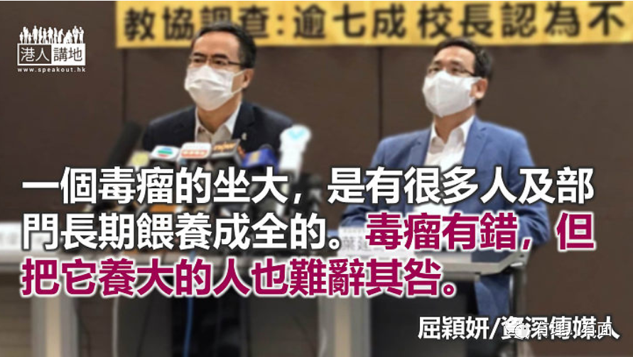

我喜欢，逆向思维，有时候用意想不到的角度看事物，反而会看到真相。

昨晚，教协向全体会员发信，并宣布主事人前天开会后的决定：

“教协本周决定，今后将聚焦教育专业和权益的工作，全力做好工会的本业，服务会员，并继续为会员提供多元化的福利服务……”

正常人看后，第一个反应是：“呸，讲这些阿妈是女人的废话！”

用逆向思维想想，这不是废话，这决定内藏玄机。

执委们临急开会，商讨出来要大张旗鼓宣布的决定，竟是“阿妈是女人”，即是说，之前那个阿妈，根本不是女人。

拥有48年历史、9.8万会员的教协，竟然深夜隆重宣布：以后会聚焦教育，即是说，过去从没聚焦教育；又发誓将来会全力做好本业，即是说，之前一直没做好本业。

教协忽然举手投降，决定去政治化转从良，皆因日前被两份官媒新华社和《人民日报》狠批，指其“是香港教育界的最大毒瘤”，也是整个香港社会乱象横生的一大祸根。香港教育势必要来一场刮骨疗毒的改变，“教协”这颗毒瘤必须被铲除。

四句话，用了三个“毒”字，不单教协，连教育局官员都感受到那份震撼，于是，教育局立即宣布中止与教协的一切合作关系。

同是用逆向思维，我们的关注点，不应是看教育局终止了什么合作内容，而是看教育局几十年来到底跟教协合作过什么？给过教协什么便利与好处？

其实，给了教协几十年便利的，何止教育局，还有税务局。

众所周知，教协在旺角有间专为会员而设的大型购物中心，里面卖的东西包罗万有，包括书籍、文具、食品、电器、家具、电子产品，甚至各类礼券、乐园门票……你想得出的东西都有得卖，而且折扣很多，是吸引会员的亮点。

然而，大家可知道为什么教协超市卖的东西可以这么便宜？因为它是用一个叫“香港教育专业人员协会教育发展基金有限公司”注册，并于1995年成为香港《税务条例》第88条下豁免缴税的慈善机构。

这个俗称“88牌”的免税地位，是由税务局确认的，若政府认为该慈善机构对香港贡献良多，就会提供各种资助和支援，当然，中间也有很多规定，譬如不能涉及政治。

这些年，大家有目共睹，教协不单积极参与政治、鼓吹暴动，甚至多次为支联会及民阵等反政府组织提供财务安排，严重违反税务豁免的规定。

一个已远离初衷的机构，一个已投入反中反政府政治漩涡的组织，还“慈善”吗？还有“贡献”吗？还要给它如此优厚的免税优惠吗？

一个毒瘤的坐大，是有很多人很多部门长期喂养成全的，毒瘤有错，但把它养大的人也难辞其咎。

文章转自《港人讲地》





**关注公众号：**

**有理儿有面**

**理   性｜   揭   秘｜   探   讨**







### 精选留言

用户设置不下载评论